ПРОФСОЮЗ РАБОТНИКОВ

НАРОДНОГО ОБРАЗОВАНИЯ И НАУКИ РФ

Читинская районная организация

ПУБЛИЧНЫЙ ОТЧЕТ
Читинской районной организации профсоюза работников народного образования и науки

2018 год
Введение

Цель настоящего публичного отчета - предоставление информационной открытости и прозрачности в деятельности Читинской районной организации профсоюза работников народного образования и науки.

Задача - реализовать норму Устава Профсоюза (ст.14, п.5.9.), предусматривающую ежегодный отчёт выборного профсоюзного органа перед избравшими их организациями Профсоюза.

Создать условия для ежегодного информирования членов Профсоюза, социальных партнёров и широкой общественности об основных результатах деятельности комитета организации Профсоюза по представительству и защите социально-трудовых прав и профессиональных интересов членов Профсоюза, о развитии социального партнёрства, ходе выполнения коллективных договоров и соглашений.
Профсоюз сегодня – это единственная организация, которая защищает социально – экономические права работников, добивается выполнения социальных гарантий, улучшает микроклимат в коллективе.

Основные направления работы Читинской районной организации профсоюза работников народного образования и науки:

● Защита социально-экономических прав членов профсоюза;

● Правозащитная работа;

● Информационная работа;

● Социальное партнерство;

● Охрана труда и здоровье работников;

● Организационно-финансовое укрепление районной организации;

● Работа с молодыми педагогами.

- Краткая характеристика Читинской районной организации профсоюза работников народного образования и науки
Читинская районная организация профсоюза работников народного образования и науки создана в 1971году. 2018г.-год100-летия профсоюзного педагогического движения в Забайкальском крае. В разное время организацию возглавляли энергичные и целеустремленные женщины:
⃰ Зинаида Васильевна Борисова (1971-1981гг.);
⃰ Маргарита Михайловна Логвинова (1981-1989 гг.);
⃰ Нэлли Львовна Гаврилова (1991-2004 гг.);
⃰ Елена Викторовна Шестакова (2004-2015 гг.);
⃰ Елена Сергеевна Титова (с 2015 года-2017гг.).
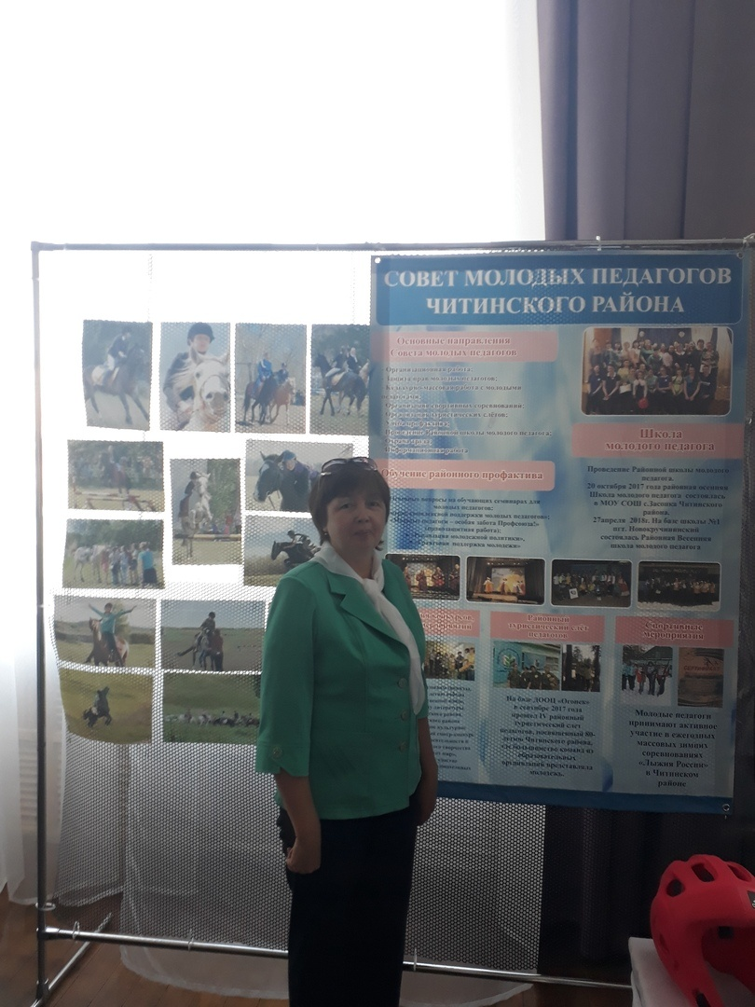 Возглавляет организацию с 17 апреля 2017 года Екатерина Николаевна Матюшенко

По состоянию на 1 января 2019 года профсоюзная организация состоит из 53 первичные профсоюзные организации:
Общеобразовательные учреждения – 29;
Дошкольные образовательные учреждения – 22;
Учреждения дополнительного образования (детей) – 1;
Другие организации – 1(Комитет образования).
Всего насчитывается 1169 членов Профсоюза, из них работающих 1003. Охват профсоюзным членством среди работающих составляет 54,5%, а по молодежи до 35 лет из педагогических работников 60,3%
Ряд образовательных учреждений сохранили высокий процент профсоюзного членства. В 22 первичных профсоюзных организациях членство составляет от 70 до 100%.
В тоже время, в первичных профсоюзных организациях МОУ СОШ с. Ингода, , комитет образования администрации МР «Читинский район», МДОУ ДС «Светлячок» пгт.Атамановка, МДОУ ДС «Аленушка» с.Маккавеево,МОУ СОШ пгт.Атамановка,МОУ СОШ с.Засопка,МОУ СОШ №1 пгтНовокручининский, МОУ СОШ с.Новая Кука,МОУ СОШ ст.Яблоново, детсад «Светлячок» ,детсад «Малышок» с.Засопка, детский сад «Березка», охват профсоюзным членством составляет менее 50%.
53 председателя первичных профсоюзных организаций – актив районной профсоюзной организации.
Состояние профсоюзного членства является одной из самых актуальных задач, стоящих перед профсоюзным движением.
Традиционными в Читинской районной организации профсоюза стали:
● Обучающие семинары и школы для молодых педагогов;
● Пленум, президиумы;
● Рабочие площадки для председателей ППО в рамках Августовской педагогической конференции;
● Индивидуальные и групповые консультации по вопросам разработки и заключения коллективных договоров в образовательных учреждениях;
● Консультации для членов профсоюза по вопросам социальной защиты работников образовательных учреждений;
● Творческие конкурсы, коллективные выезды на природу и многое другое.
Во всех образовательных учреждениях заключены и действуют коллективные договоры и продолжается работа по их обновлению. Только заключение коллективного договора дает возможность участвовать членам коллектива в управлении учреждением, в регулировании трудовых отношений.
В этом году заключено 11 коллективных договоров (7-образовательные учреждения, 4-дошкольные учреждения), внесено 17 дополнений и изменения по вопросам оплаты труда; повышения ответственности работодателей за нарушение законодательства в части, изменение оплаты труда по результатам СОУТ и т.д.
А так же является значимой формой социального партнерства и средством укрепления дисциплины труда.

Организационная работа
За 2018 год проведено 3 заседания Президиума Читинской районной организации профсоюза образования.
Заслушаны вопросы:
-О сокращении штатов в ОО Читинского района;
- Об оказании материальной помощи членам профсоюза;
-О проведении СОУТ в Читинском районе;
- Об участии в первомайской демонстрации «За достойный труд и заработную плату!»;
- Об итогах летней оздоровительной кампании;
- О подготовке и проведении Августовской педагогической конференции, рабочей площадки для председателей первичных профсоюзных организаций,
- О сложной ситуации в образовательных учреждениях Читинского района в связи с арестом счетов ;о работе МКУ ЦБ.
-О награждении к 100-летию педагогического профсоюзного движения
и многое другое.
Финансовая работа профсоюзной организации основана на трех китах:
● Планирование профсоюзного бюджета;
● Анализ целевого использования бюджетных средств;
● Контроль за полнотой и своевременностью перечисления профсоюзных взносов.
Цели финансовой работы:
● Обеспечить дееспособность профсоюзной организации и ее выборных органов;
● Создать прочную финансовую базу профсоюзной организации;
● Создать эффективную систему формирования профсоюзного бюджета и рационального использования средств.
Финансовую работу деятельности Читинской организации профсоюза образования контролирует контрольно-ревизионная комиссия, в состав которой входят: Турушева С.А. (МОУ ООШ с.Сивяково, Рябкова С.В. (МОУ СОШ с.Засопка), Путинцева А.Н. (МДОУ ДС «Малыш» пгт.Атамановка»).
По окончании отчетного года анализируется рациональность использования бюджета организации и планируется смета на предстоящий год.
Социальное партнерство
Социальное партнерство - особый вид общественно-трудовых взаимоотношений, присутствующий лишь в рыночном обществе обеспечивающий оптимальное соотношение основных интересов различных социальных групп, в первую очередь наемных работников и работодателей.
Райком профсоюза и первичные профсоюзные организации целенаправленно добиваются выполнения своей основной задачи-защиты прав и интересов членов профсоюза через заключение Соглашения и коллективных договоров во всех организациях.
В декабре 2018 года в районе заключено новое трехстороннее Соглашение по обеспечению социально-экономических, правовых и профессиональных гарантий работников образовательных учреждений Читинского района на 2018-2021 годы.
Председатель районной профсоюзной организации является членом районной трехсторонней комиссии по урегулированию социально трудовых отношений в МР «Читинский район», где регулярно рассматриваются вопросы социального партнерства, оплаты труда, пенсионного обеспечения, вопросы занятости населения, летнего отдыха, вопросы молодежной политики, охраны труда.
В отчетный период вопросы, касающиеся развития социального партнерства в рамках образовательных учреждений рассматривались на заседаниях профкомов первичных профсоюзных организаций, Совета при заместителе руководителя администрации по социальным вопросам, на заседаниях территориальной трехсторонней комиссии по регулированию социально-трудовых отношений муниципального района «Читинский район», на координационных советах организаций профсоюзов МР «Читинский район». Председатель Читинской районной организации профсоюза работников образования Матюшенко Е.Н. выбрана председателем Координационного Совета профсоюзов Читинского района и представляет Союз Профсоюзов района в Территориальной Комиссии по трехстороннему соглашению представляя интересы работников всех ведомств на территории Читинского района, включена в Межведомственную комиссию по охране труда работающих в Читинском районе и Межведомственную комиссию по летнему отдыху детей и подростков в Читинском районе. Представляет профсоюзную сторону в рабочей группе по заработной плате работников образования Читинского района.
Председатель райкома профсоюза присутствует на районных сессиях депутатов районного Совета депутатов Читинского района.
Для руководителей ОУ периодически направляются по электронной почте информационно-методические и разъяснительные материалы:
• По правозащитной работе;
• Вопросам охраны труда;
• Изменения в нормативно – правовых актах;
• Вопросам заключения и реализации коллективных договоров.

Учеба профсоюзного актива

Для членов профсоюза, председателей первичных профсоюзных организаций и руководителей образовательных учреждений организованы групповые и индивидуальные консультации по вопросам правового регулирования труда работников образовательных организаций.
В 2018 года проведены курсы по охране труда с выдачей удостоверения, которыми воспользовались 33 члена профсоюза.

● обучающие семинары по охране труда –
36тыс. рублей
● обучение профлидеров и профактива –
26,4тыс. рублей;
● обучение молодых педагогов – 10чел.
17тыс.рублей.

Коллективные действия
Проявляя солидарность в организации и проведении коллективных действий, Читинская районная профсоюзная организация в 2018 году участвовала во всех массовых акциях, заседаниях по защите трудовых, социально-экономических и законных интересов работников.
● 1 мая 2018 года Читинская районная организация профсоюза образования приняла участие в первомайской акции Профсоюзов в форме шествия по центральной улице Ленина и митинга под девизом:
«За достойный труд и достойную заработную плату»
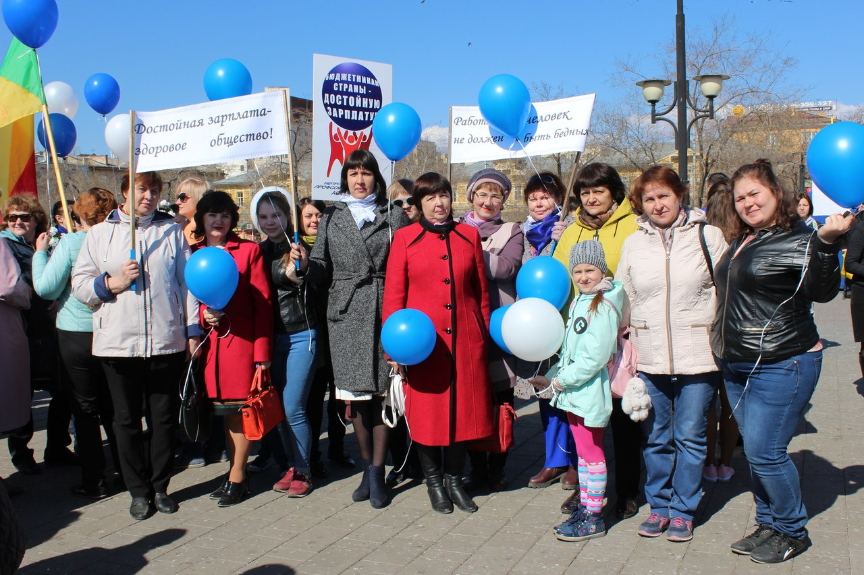
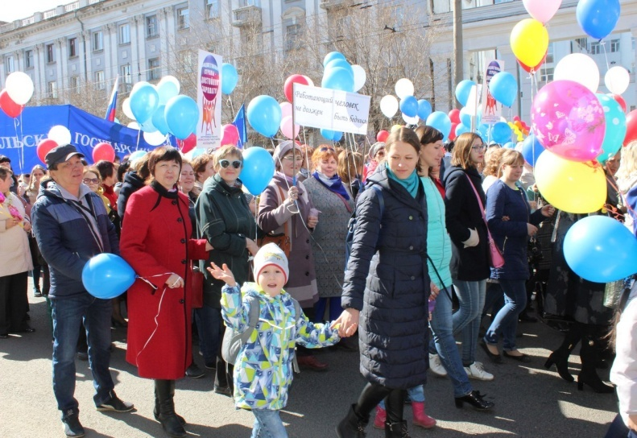

Приняли участие в Акции протеста «Против повышения пенсион
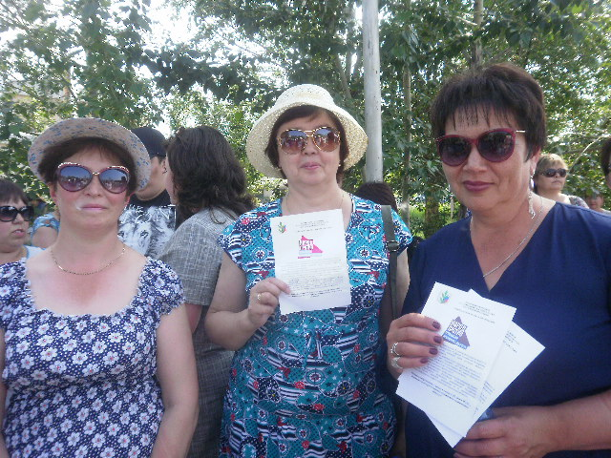ного возраста»

Правозащитная деятельность, общественный контроль за соблюдением трудового законодательства
Правозащитная работа в районной профсоюзной организации– одно из важных направлений деятельности.
В течение всего года оказывалась помощь и проводилась экспертиза коллективных договоров и дополнений и изменений к ним. Круглый год ведется работа по заключению коллективных договоров совместно с администрацией МР «Читинский район»
При активном участии Профсоюза суды удовлетворяют требования педагогических работников о включении в стаж для назначения льготной пенсии периоды нахождения в учебных отпусках, на курсах повышения квалификации. В течение 2018г. было несколько обращений в краевую прокуратуру лично председателем райкома профсоюза по поводу сокращения 35 ставок в образовательных организациях района, по поводу понижения заработной платы работникам и руководителям образовательных организаций, нарушение прав работников в части охраны труда. Прокуратурой выданы представления Администрации МР «Читинский
район», Комитету образования.
Были массовые заявления от работников образовательных организаций МОУ СОШ с.Домна, МОУ СОШ с.Атамановка, МОУ СОШ с.Смоленка в связи понижением заработной платы после приказа Комитетом образования о внесении изменений в Положение о заработной плате работникам образовательных организаций в июле 2018года.
19марта 2018г. были обращения в Интернет-приемную официального портала Забайкальского края по вопросу несвоевременной выплаты заработной платы работникам МОУ СОШ с.Смоленка.
В течение отчетного периода, председателем райкома профсоюза была оказана правовая помощь в разработке 7 коллективных договоров. Постоянно велась работа со специалистом администрации района по составлению и регистрации коллективных договоров.
Краевым правовым инспектором Титовой Н.А. была оказана помощь в написании исковых заявлений для обращения в суд по назначению досрочной пенсии Евстафьевой Оксане Александровне, учителю биологии МОУ ООШ с.Колочное , суд выигран в первой инстанции.
За отчетный период неоднократно приходилось разрешать разнообразные трудовые споры, конфликты. В основном они касались, распределения нагрузки, надбавок, премирования, выполнения коллективных договоров в учреждениях, увольнения работников. Совместно с работниками КО эти вопросы оперативно разрешались в соответствии с ТК, Законом об образовании.
Нужно отметить, что часть вопросов, вполне можно было рассмотреть внутри образовательных учреждений.
Охрана труда
Охрана труда – одна из приоритетных задач. Одним из важных направлений является общественный контроль за деятельностью работодателей по обеспечению работников безопасными условиями труда. Районный комитет профсоюза совместно с КО, постоянно обеспечивает оперативное и практическое руководство этим направлением в ОУ в плане:
- осуществления защитных функции по соблюдению прав работников на здоровые и безопасные условия труда, компенсации за работу в особых условиях труда, привлекая для этих целей внештатного технического инспектора труда и уполномоченных лиц по охране труда, оказывает практическую помощь в реализации этих прав;
- организует проведение проверок состояния охраны труда в учреждениях, выполнения мероприятий по охране труда, предусмотренных коллективными договорами, соглашениями и программами по безопасности учреждения;
- обеспечивает избрание уполномоченных лиц по охране труда профкомов, способствует формированию и организации деятельности совместных комиссий по охране труда образовательных учреждений, оказывает помощь в их работе по осуществлению общественного контроля за состоянием охраны труда, пожарной и экологической безопасности.
Общественный контроль охраны труда в районе ведется силами внештатного организаций профсоюза.
Все они действуют в рамках законодательства РФ, Положений о технической инспекции труда Профсоюза и об уполномоченном (доверенном) лице по охране труда профкома образовательной организации.
В течение 2018 года проведено 52 обследований, выявлено 69 нарушений, выдано 24 представления руководителям образовательных учреждений.
Обучающие курсы по вопросам охраны труда с выдачей удостоверений ежегодно организуются для руководителей образовательных учреждений, председателей первичных профсоюзных организаций и уполномоченных по охране труда. Общественный контроль охраны труда в районе ведется силами внештатного технического инспектора, 48 уполномоченных по охране труда первичных организаций профсоюза.
Вопросы охраны труда в ОУ района рассматривались в апреле 2018 года на Межведомственной районной комиссии по охране труда.
Приоритетным направлением деятельности Профсоюза по улучшению условий охраны труда является контроль за проведением специальной оценки условий труда. В результате 2018 году ОКС-СИТИ г.Улан-Удэ были сделаны замеры во всех образовательных организациях Читинского района с количеством 1481 рабочих мест .Проведен СОУТ во всех образовательных учреждениях района на общую сумму 1млн.184800руб.
Работники на протяжении нескольких лет проходят санитарный минимум за свой счет.
Вопросам обеспечения работников безопасным условиям труда уделяется серьезное внимание. Подтверждение этому - отсутствие травматизма среди работников образования.
К сожалению, на мероприятия по охране труда, выделяется мало средств, соответственно работа в этом плане не столь эффективна.
Райком профсоюза совместно с Комитетом образования постоянно ведет контроль за сроками обучения по охране труда, помогает в организации таких обучений, договаривается о скидках за обучение, организует сбор обращений в соответствующие инстанции, частично оплачивает обучение членам профсоюза(50%).
Членам профсоюза предоставляется информационный материал на бумажном и электронном носителях.
Работа с молодыми педагогами
Читинская районная профсоюзная организация работников народного образования и науки проводит определенную работу с молодыми специалистами.
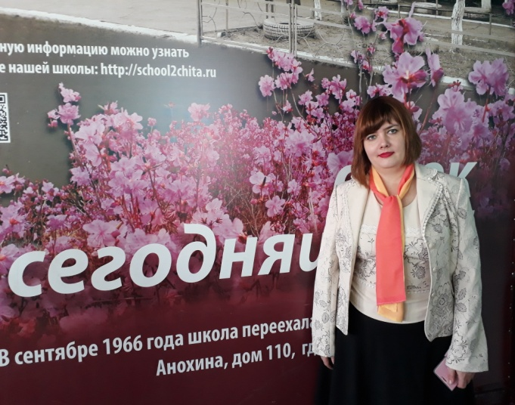
Совет молодых педагогов- лидеров профсоюзного движения МР «Читинский район» возглавляет Шадрина Наталья Григорьевна, учитель математики МОУ СОШ с.Смоленка
В отчетном году проходили заседания, на которых обсуждались различные вопросы, касающиеся оказанию помощи молодым педагогам района, по организации школы молодого педагога, по подготовке проектов, конкурсов.

В состав Совета входят 6 человек:
- Натарова Мария, ДДТ Читинского района,
- Дондокова Виктория, МОУ СОШ с.Засопка;
- Нижегородцева Юлия, МДОУ ДС «Березка», с.Верх-Чита;
- Гайко Дмитрий, МОУ СОШ с.Домна.
- Дутов Константин МУ ДДТ,
- Балданов Булат,МОУ СОШ с.Угдан.
Активные молодые педагоги представляют интересы 175 молодых 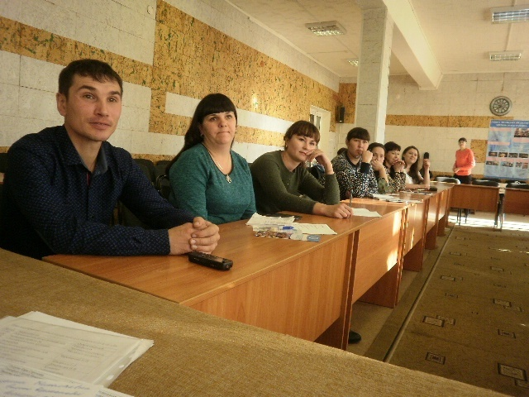членов профсоюза ОО.
Молодые педагоги постоянно повышают свою общественную и профессиональную квалификацию:
● Выездные семинары для молодых педагогов на базе образовательных учреждений Читинского района – в течение года.
● Выездная летняя школа молодых педагогов
«Молодые профессионалы России»
на базе ЛОУ «Арахлей» - июль 2018 года. Приняли участие 10 человек. От Совета молодых педагогов Читинского района представили два проекта на краевой конкурс Дондокова Виктория «Шагая по родному краю» и Кибирева Мария «Образовательный туризм для молодых педагогов ».

Весенняя районная школа молодого педагога прошла на базе МОУ СОШ№1 пгт Новокручининский 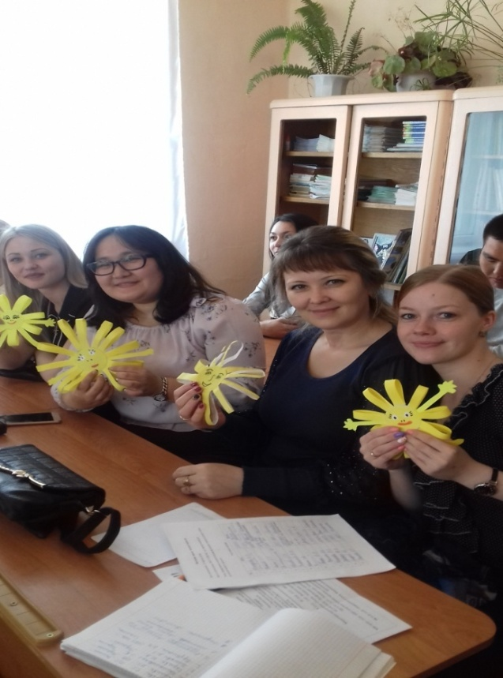
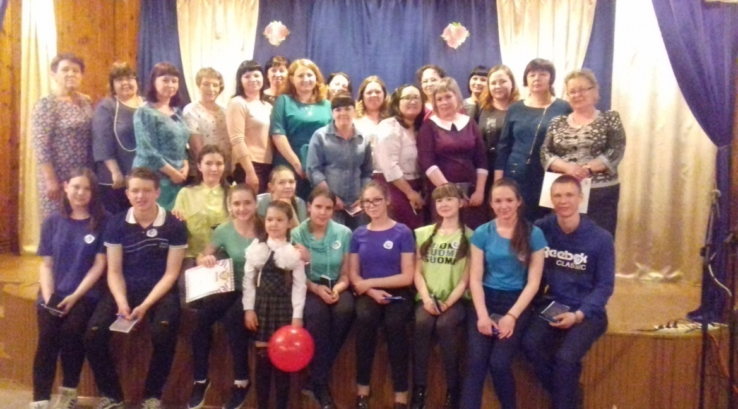
Совместное фото на память в Новокручининской школе №1.
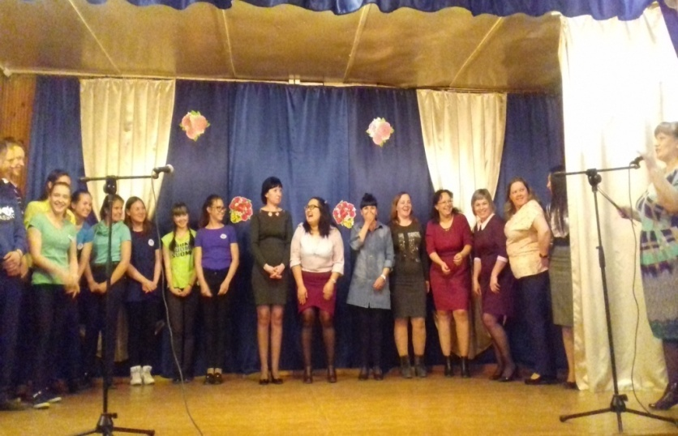

Игра КВН между командой педагогов и старшеклас-
сников МОУ СОШ №1 пгт Новокручининский

В октябре 2018 года Осенняя Школа молодого педагога прошла 1-й день в МОУ СОШ с. Маккавеево Читинского района и 2-й день в актовом зале администрации. Совет молодых педагогов принял активное участие в работе.

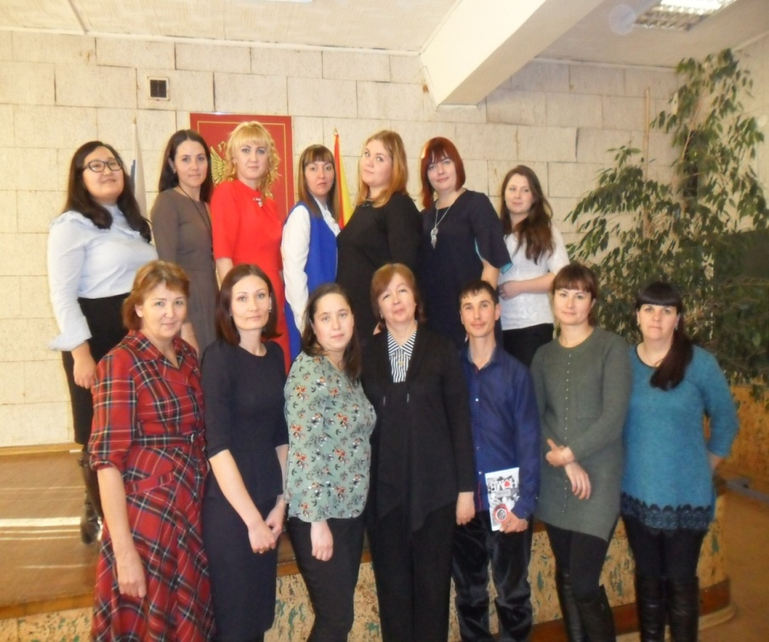
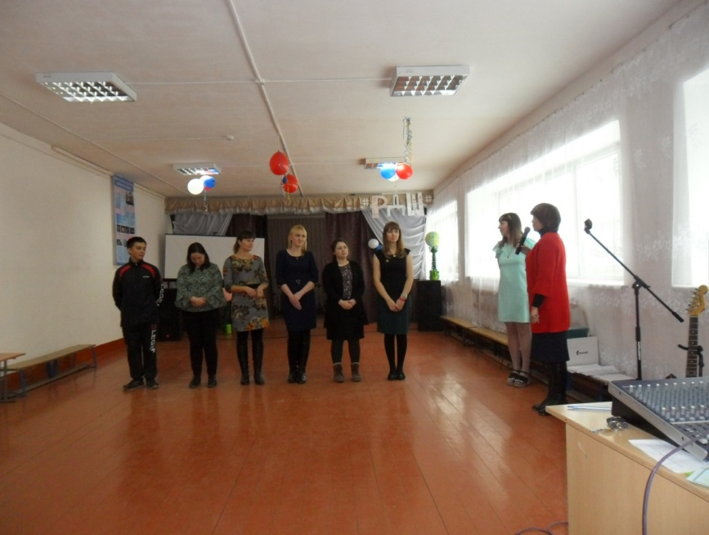

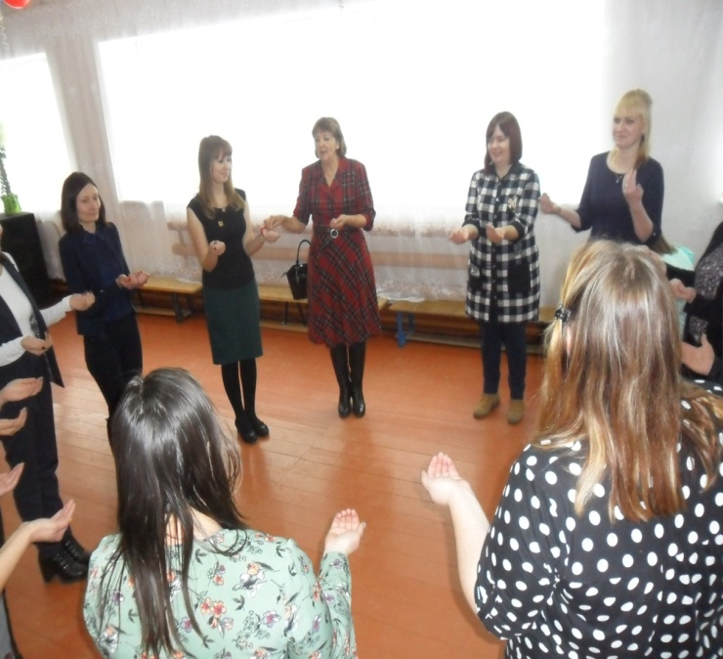
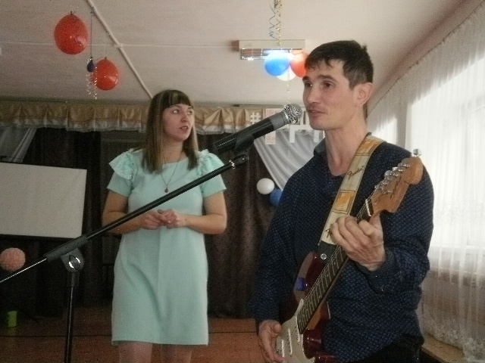
Наши активисты учатся, играют и поют на Школе молодого педагога

Молодежь активно вовлекается в спортивные мероприятия:
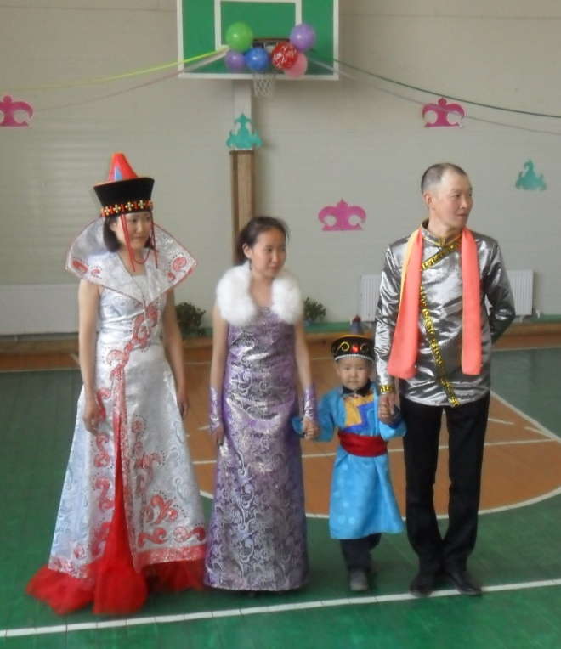
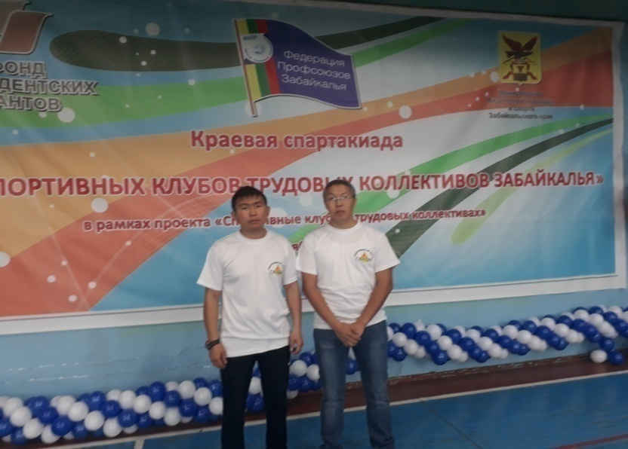
Призеры Краевой спартакиады профсоюзов края- молодые учителя Угданской школы-1место-скакалка,3место-шашки-нредседатель ППО Бато Галсанов.
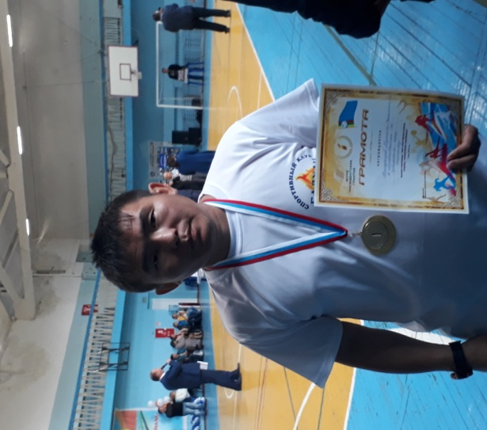1место на краевой спартакиаде Булат Балданов
Информационная работа

Читинская районная организация профсоюза работников образования использовала в своей работе различные формы и методы передачи информации:
• Профсоюзные собрания, конференции, семинары;
• Участие в селекторном совещании;
• Встречи с членами профсоюза;
• Печатная продукция, в т.ч. электронная версия;

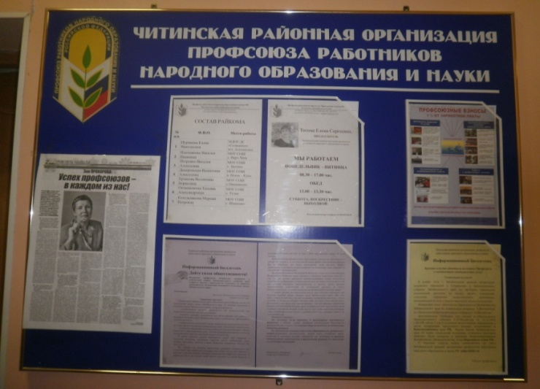

• Настенные и стендовые издания;
• Информационные бюллетени;
• СМИ, в т.ч. местные и многотиражные издания; – «Думы Забайкальского учителя», «Мой Профсоюз», «Профсоюзы Забайкалья»;
• Сайты в Интернете, в т.ч. сайт Забайкальской краевой организации профсоюза работников народного образования и науки РФ;
-Создали свою группу общения «Мы в профсоюзе - мы вместе» в социальной сети «В контакте». Многие подключились к группам созданные сотовой связью, особенно молодежь.
Организация отдыха и оздоровление членов профсоюза
и их детей
Ежегодно работники образовательных учреждений и их дети выезжают на отдых и лечение в оздоровительные учреждения.
Для организации летней оздоровительной кампании:
● Проводятся мониторинги оздоровительных учреждений для членов профсоюза и их детей, детских лагерей;
● Собирается необходимая информация об оздоровительных учреждениях;
● Налаживается контакт с оздоровительными учреждениями.
Благодаря материальной помощи, выделяемой Крайкомом, Райкомом и первичными организациями в 2018 году смогли отдохнуть и оздоровиться:
● В детских оздоровительных лагерях - 7 детей, на общую сумму – 46тыс. руб.
● В санаторно-курортных учреждениях – 8 членов профсоюза, на общую сумму – 78 тыс. рублей.
Оказана материальная помощь на платное лечение-6чел., на общую сумму 21 тыс. Зубопротезирование 13 чел. на общую сумму-40тыс. .
.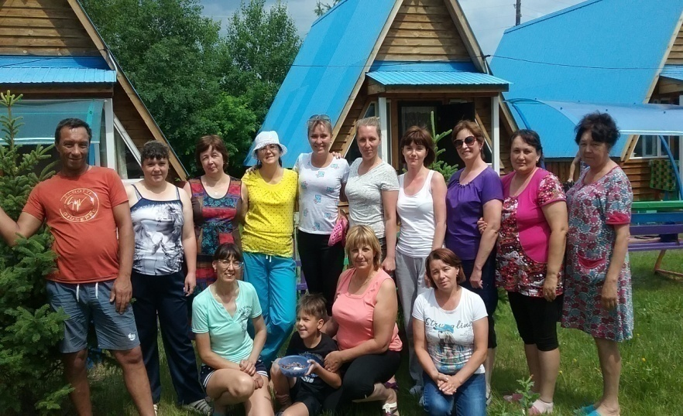
Отдохнули на базах отдыха 18человек на сумму 15 100р.
Спортивные и организационно – массовые мероприятия
Проведение и участие в различных конкурсах и мероприятиях является одним из эффективных методов повышения мотивации профсоюзного членства, создания положительного имиджа и повышения авторитета Профсоюза. Провели традиционный районный конкурс художествен-
ной самодеятельности и прикладного творчества «Как прекрасен этот мир»

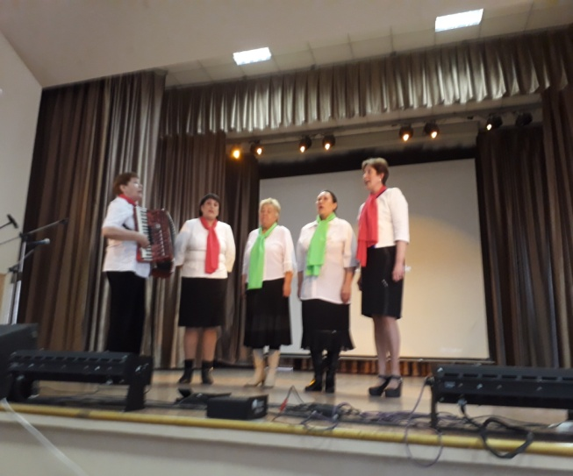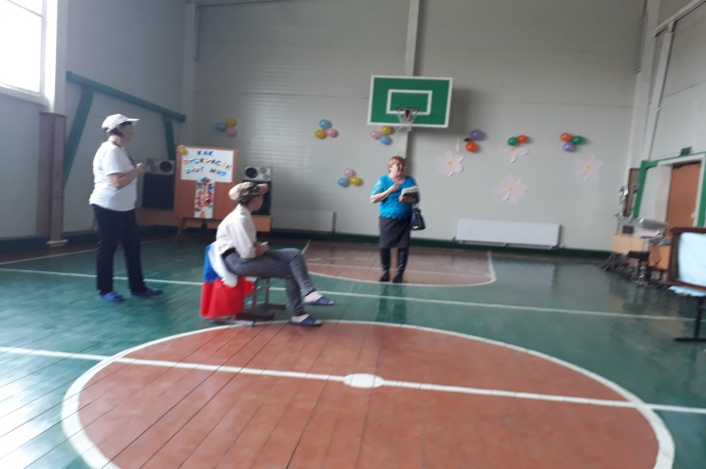

В МОУ СОШ с.Угдан райком профсоюза совместно
с отделом спорта администрации Читинского района провели районную спартакиаду для работников образования и культуры.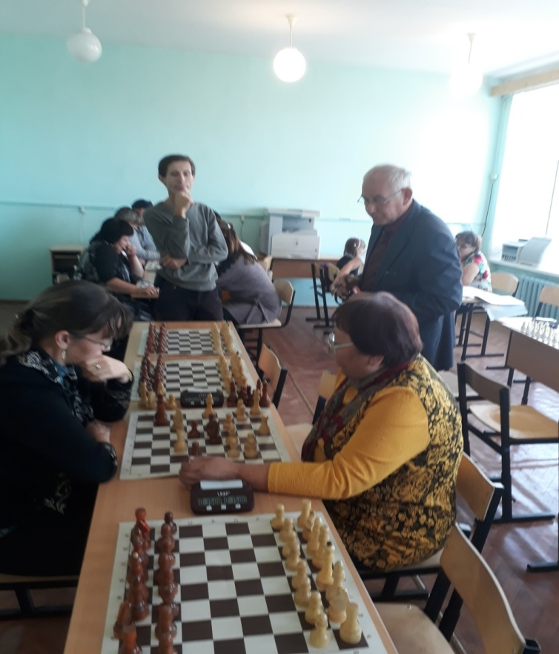
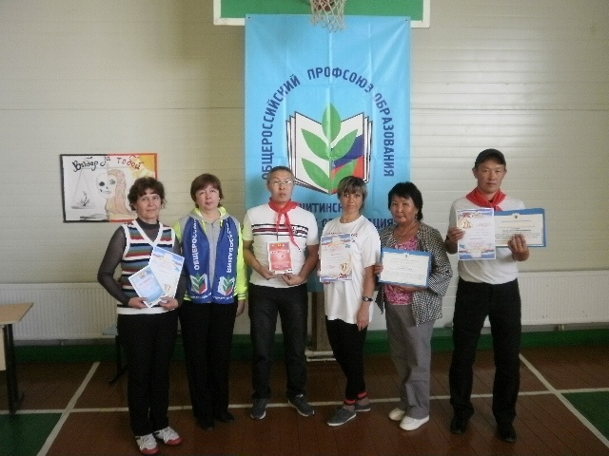
Прошли соревнования по шахматам, шашкам, дартсу, скакалке, настольному теннису.
Общекомандное I место заняла команда МОУ СОШ с.Угдан, II место- МОУ СОШ с.Смоленка, Ш место- КДЦ пос.Лесной городок.
Все победители награждены грамотами и денежными призами. Переходящий кубок за 1место вручен команде- победителю школе с.Угдан.
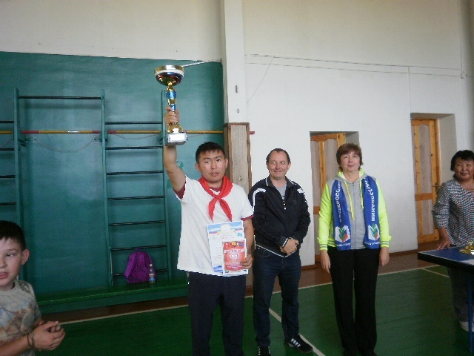

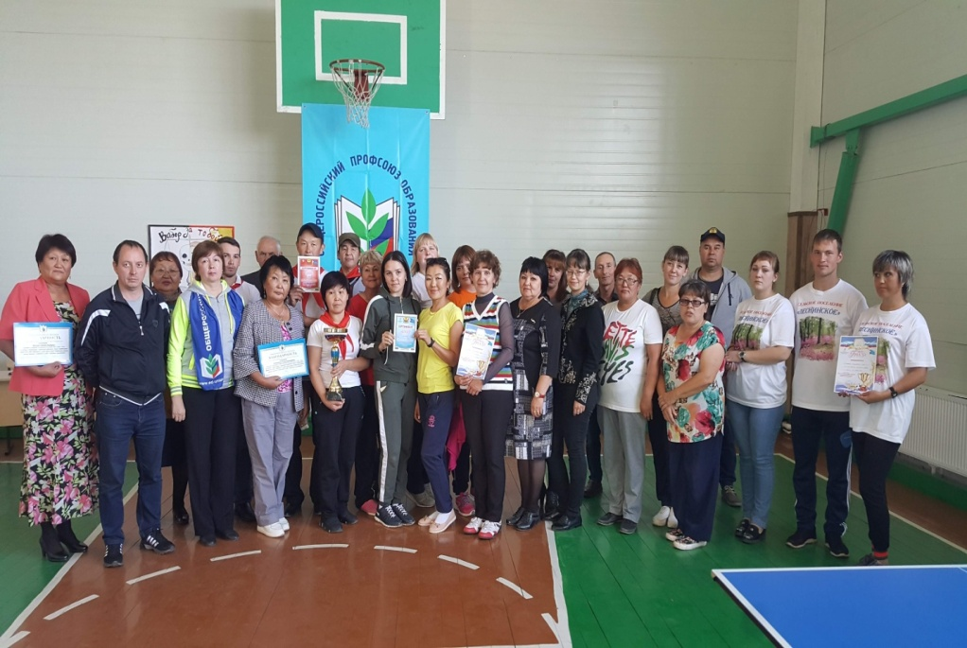

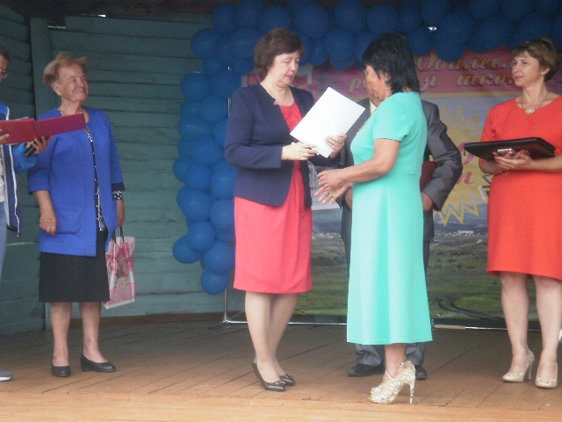100-летие Угданской школы

Празднование 100-летия профсоюзного педагогического движения в Забайкальском крае и 100-летие дополнительного образования детей

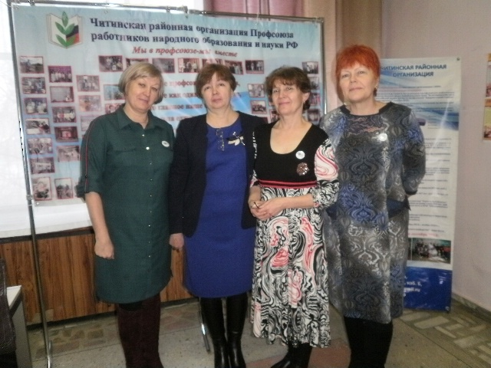
Поздравления от крайкома Профсоюза Забайкальского края.
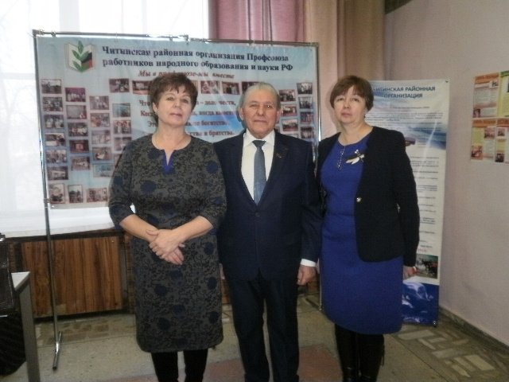

Принимаем поздравления от Администрации МР «Читинский район»,
Представителей партий КПРФ, «Единая Россия», «ЛДПР».
\

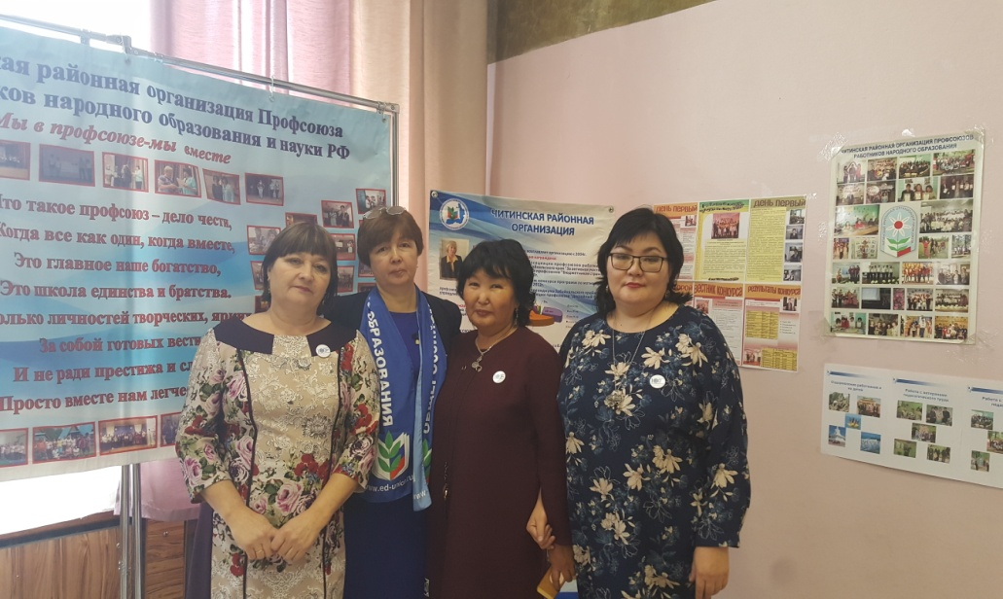
Поздравление от руководителей школ и ДДТ
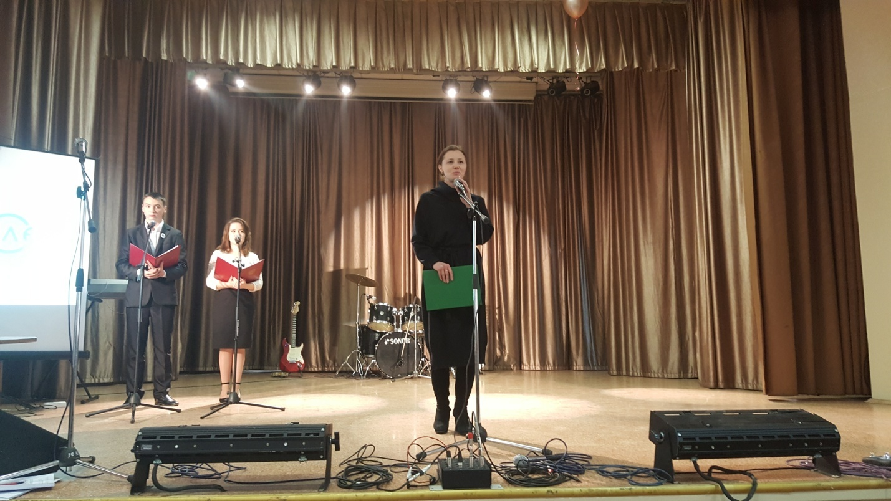
Поздравление от Федерации Профсоюза Забайкальского края

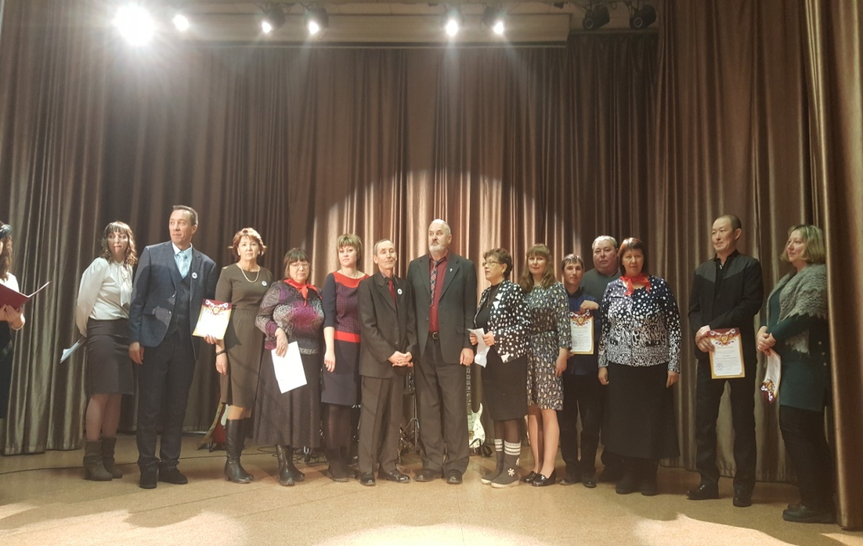
Коллектив Дома детского творчества поздравляет Профсоюзную организацию со 100-летием профсоюзного педагогического движения
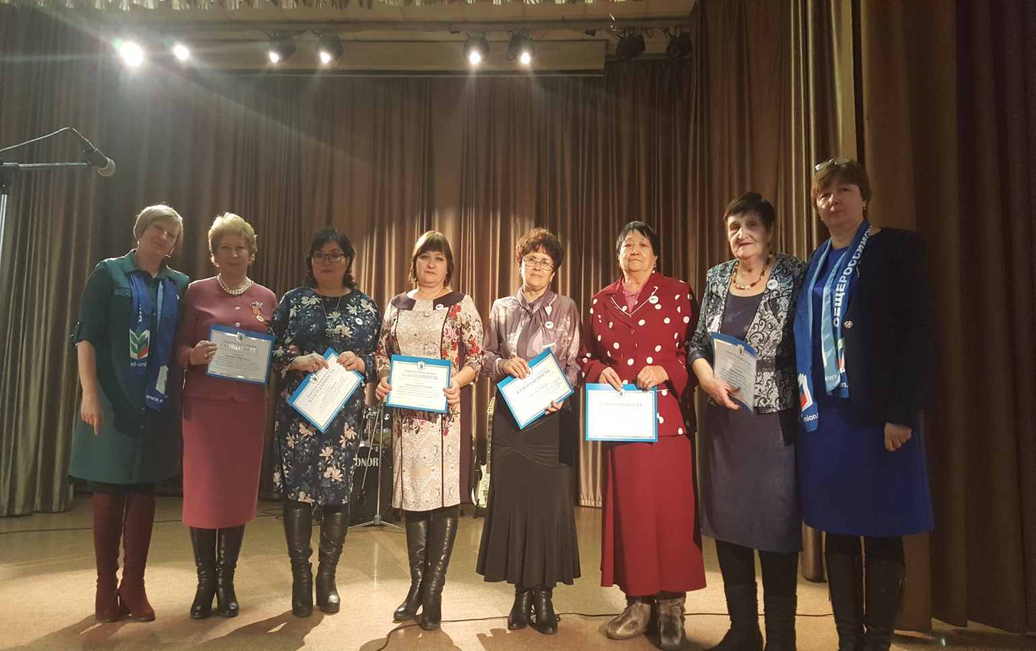

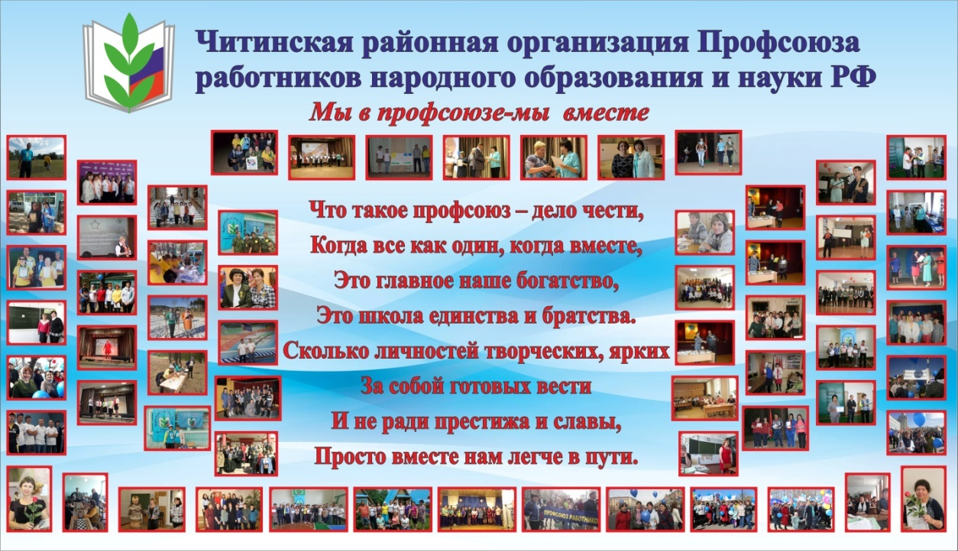

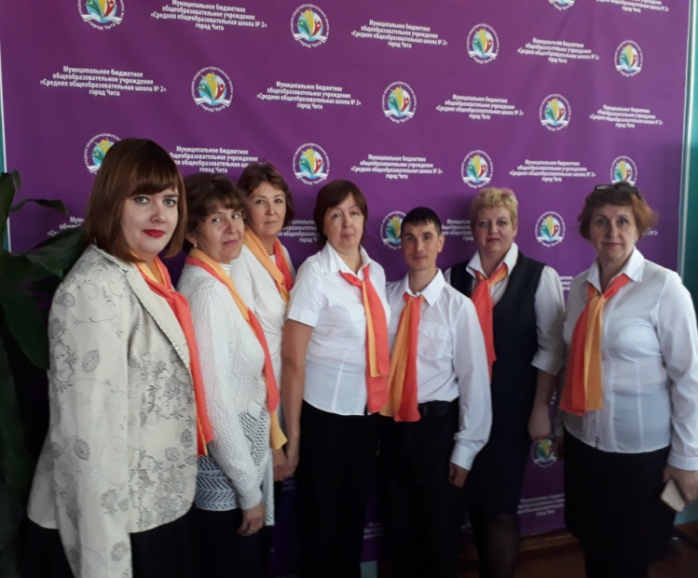
Краевой Слет .Делегация профактива Читинского района

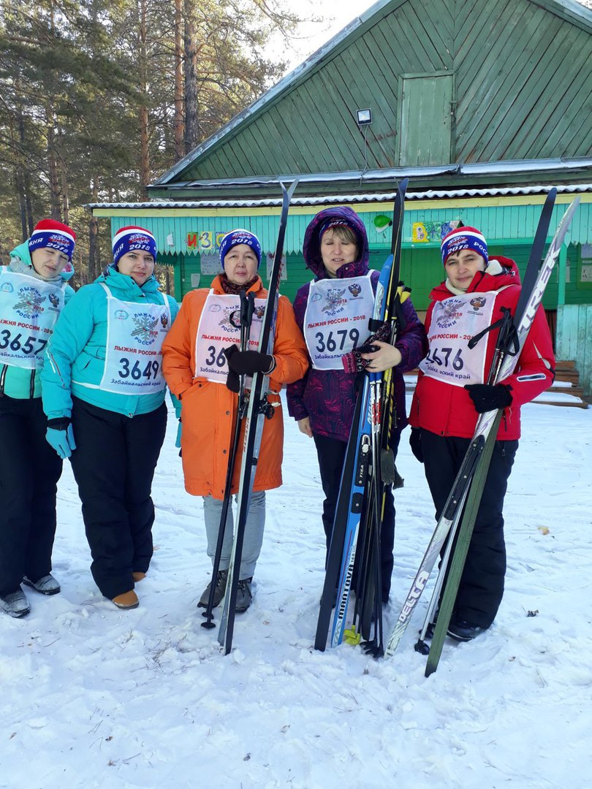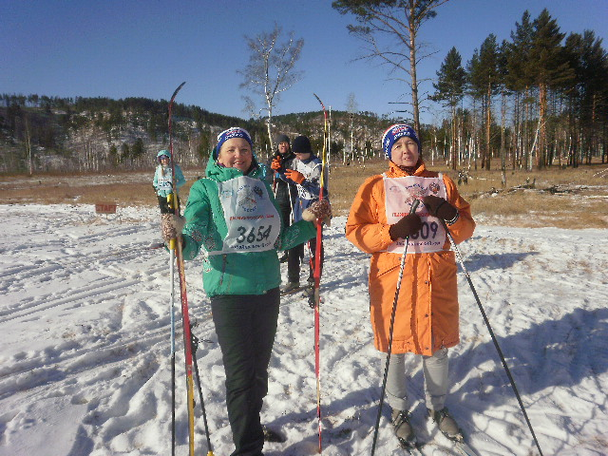
«Лыжня России-2018» в ДОЛ «Огонек»

КПК «Учитель Забайкалья»
Районная организация является членом кредитного потребительского кооператива «Учитель Забайкалья».
Материальная помощь членам Профсоюза

Райком профсоюза оказывает посильную финансовую поддержку в премировании руководителей образовательных учреждений за социальное партнерство, ветеранам педагогического труда, Совету молодых педагогов, при проведении юбилеев общеобразовательных учреждений.
Принимает активное участие при проведении районных конкурсов.

Мы - сообщество, которое имеет свои права и может помочь каждому в трудную минуту.
Всего райкомом профсоюза оказана материальная помощь на сумму88тыс. руб. На возмещение частичной стоимости путевок на санаторно-курортное лечение 78тыс.руб., в детские лагеря-46тыс.руб.,по наводнению 79тыс.руб.
Заключение
Продолжая активную работу по обеспечению занятости и сохранению рабочих мест, ведя борьбу за увеличение заработной платы, улучшение условий труда, защищая трудовые и социальные права работников, Читинская районная организация профсоюза работников народного образования и науки оказывает существенное влияние на мотивацию профсоюзного членства.

Преобладающим фактором членства в профсоюзе, к сожалению, остается получение различных материальных и социальных благ. Членам профсоюза до сих пор приходится разъяснять, что основным направлением Профсоюза является фактор коллективной защиты интересов работников.

Доказательством силы Читинского райкома Профсоюза образования в отчетном году стали сплоченные действия, направленные против несправедливости Правительства края, Министерства образования, Администрации района. Благодаря активным позициям нам удалось доказать смысл слов: «Только вместе мы большая сила!». Читинская районная организация Профсоюза работников образования будет и дальше эффективно действовать и решать следующие задачи:
Обеспечивать защиту прав каждого члена профсоюза работников образования на труд, получение профессий и повышение квалификации, справедливую и своевременную оплату труда. Содействовать охране здоровья, созданию здоровых и безопасных условий труда членов Профсоюза работников образования.
Осуществлять общественный контроль за практической реализацией признаваемых законом приоритетов в сфере образования и науки. От своего имени благодарю всех председателей, членов наших первичных профсоюзных организаций и наших социальных партнеров за помощь и активное участие в работе Читинской районной организации профсоюза работников народного образования и науки.
Председатель  Читинской районной организации профсоюза работников народного образования и науки | Е.Н.Матюшенко

